**캡스톤 디자인1**

**개인별 보고서**

**학과:컴퓨터공학**

**학번: 201501414**

**이름:김민기**

**캡스톤디자인 1팀**

**팀명: NULL**

**프로젝트 명: None**

**개인별 보고서**

**※ 목차**

**1. 담당 파트**

**1.1) 개발 필요성**

**1.2) 개발 목표**

**1.3) 게임 내 활용 분야**

**2. 개발 완료한 내용**

**2.1) 게임 내 지원하는 기능**

**2.2) 구현을 위한 배경 이론**

**2.3) 현재까지 개발된 시스템 구성**

**2.4) 클래스, 레벨 블루프린트 구성도**

**2.5) 실행 모습 예시**

**2.6) 현재 문제점**

**3. 향후 개발할 계획**

**담당 파트**

1) 개발 필요성

다양한 장르를 가미한 게임을 제작하기 위해서 여러가지의 맵을 구현하기로 했고 다양한 맵과 아이템을 통해 플레이어에게 신선한 재미 요소로 다가가게끔 개발하고자 합니다.따라서 본 프로젝트에서 제가 담당한 맵은 5개의 서브 맵을 이어주며 세이브존 역할을 하는 중앙 맵과 서브 맵중 하나인 탈출 맵을 맡았습니다.

2) 개발 목표

중앙 맵은 튜토리얼에서 중앙 맵으로 이어지고 5개의 서브 맵들을 이어주는 역할을 하며 서브 맵을 클리어했는지 명시해주는 역할을 합니다.모두 클리어되면 다음 스테이지로 가는 문을 열어줍니다.서브 맵중 하나인 탈출 맵은 짧은 타이머와 다양한 함정들을 배치해 플레이어에게 급박함을 주도록 설정했습니다.

3) 게임 내 활용 분야

제가 개발한 맵은 현재 중앙 맵과 탈출 맵으로 중앙 맵은 게임 내 세이브존 역할을 하며 5개의 서브 맵들을 이어주는 역할을 합니다.각 서브 맵을 클리어하면 중앙 맵에서 전등에 불이 켜지며 클리어했다는 것을 보여주고 5개의 서브 맵이 모두 클리어되면 최종적으로 다음 스테이지로 가는 통로 역할을 합니다.탈출 맵은 신속하게 클리어 버튼을 누르거나 아이템을 획득하고 나가야 합니다.타이머가 끝나게 되면 입구에서 폭발이 발생하며 폭발에 영향을 입으면 플레이어가 죽고 폭발을 피해도 입구의 벽이 허물어지며 입구를 막게되어 게임을 다시 로드해야 하는 상황으로 이어지도록 했습니다.

**개발 완료한 내용**

1) 게임 내 지원하는 기능

중앙 맵:각 서브 맵의 클리어 버튼이 입력됐는 지 확인해 입력된 서브 맵은 중앙 맵의 입구 전등에 붉은 등이 들어옴,5개의 전등이 들어오면 다음 스테이지로 향하는 펜스문이 열리게 됨

탈출 맵:플레이어의 상단에 제한시간이 출력되며 여러 가지의 루트를 통해먼 길을 돌아갈 수 있고 짧은 길로 신속하게 탈출할 수 있음.클리어로 향하는 길과 아이템을 획득하는 길로 나뉘는데 클리어 루트에서 먼 길을 돌아갔으면 아이템 획득에서는 짧은 길을 열어 줌

2) 구현을 위한 배경 이론

현재 게임을 제작하는 프로그램인 언리얼엔진에 대해서는 배경 지식이 전무한 상태였습니다.그래서 4학년 과목 중 언리얼 엔진을 학습하는 과목과 병행하고언리얼 엔진 사이트에서 제공하는 학습 데이터와 유튜브의 교육 동영상을통해 학습했습니다.

3) 현재까지 개발된 시스템 구성

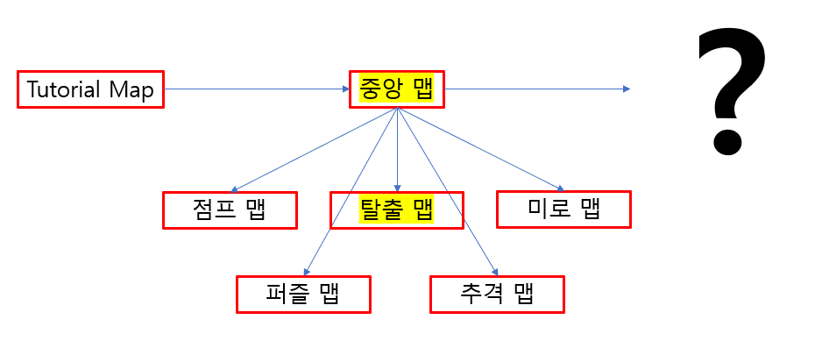

제가 담당한 중앙 맵과 탈출 맵의 GB작업과 메싱작업은 완성된 상태이며 중앙 맵의 세이브 기능을 제외한 거의 모든 블루프린트 작업을 완료했습니다.

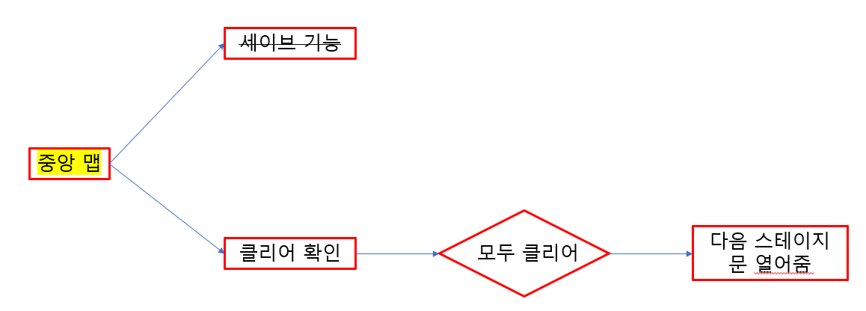

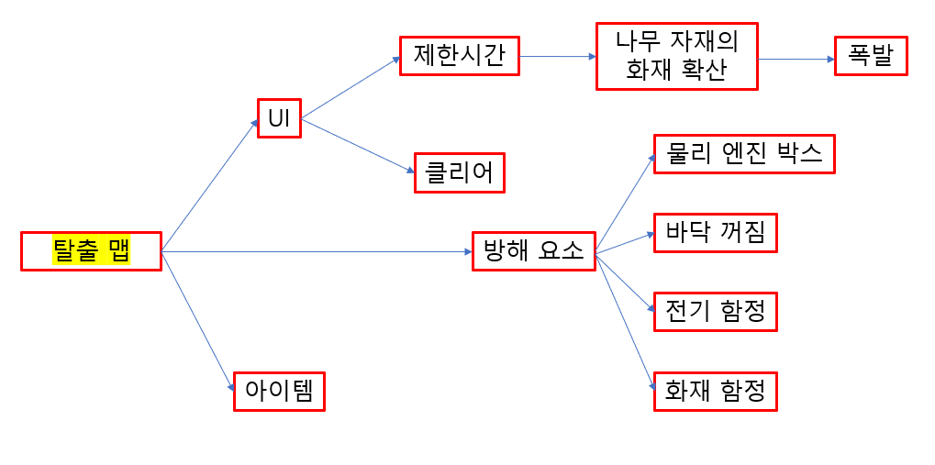

추가적으로 맵 이외에 필요한 기능인 맵간 이동(워프)을 구현했고 현재 메인 메뉴 UI를 개발하는 중입니다.

4) 레벨,클래스 블루프린트 상세도

|  |  |
| --- | --- |
| **워프** | |
| 게임 인스턴스 | 오픈할 맵의 이름을 담을 enum |
| 워프 클래스 블루프린트 | |

**중앙맵**

|  |  |
| --- | --- |
| **서브 맵 클리어 전등** | |
| 게임 인스턴스 | 중앙 맵 레벨 블루프린트 |

|  |
| --- |
| **중앙 맵 클리어(문 열림)** |
|  |

**탈출맵**

|  |
| --- |
| **제한시간UI** |
| 위젯디자인 블루프린트  (분)  (초)  플레이어 컨트롤    탈출맵 레벨 블루프린트 |

|  |
| --- |
| **제한시간 지남에 따라 발생하는 이벤트** |
| 화염 및 폭발    제한시간 끝남 |

|  |
| --- |
| **클리어 버튼** |
| 버튼 클래스 블루프린트    레벨 블루프린트 |

|  |
| --- |
| **(클리어 루트) 버튼 누를 시 문 열어줌** |
| 버튼 클래스 블루프린트    레벨 블루프린트 |

|  |
| --- |
| **함정** |
| **1. 드럼통 화염** |
|  |
| **2. 바닥 꺼짐** |
|  |
| **3. 전기함정** |
|  |

5) 실행 모습

|  |  |  |
| --- | --- | --- |
| 클리어 버튼 누르기 전 | 클리어 버튼 누른 후 | 다음 스테이지로 |
|  |  |  |

|  |  |
| --- | --- |
| 아이템 획득 전 | 아이템 획득 후 |
|  |  |

|  |
| --- |
| 제한 시간 |
|  |

디스트럭터블 메시

|  |  |
| --- | --- |
| 벽 | 박스 |
|  |  |

6) 현재 문제점

* 아이템을 획득하고 다른 맵으로 이동하게 되면 아이템의 효과가 사라짐. 게임 데이터 저장 문제로 추측하고 있으며 데이터 저장은 아직 미구현 상태
* 아이템의 에셋
* UI를 고급화할 필요성이 있음(메인 메뉴,클리어,제한시간)
* 맵 이동 간의 부자연스러움을 개선할 필요가 있음

**향후 개발할 계획**

미구현된 부분과 매끄럽지 못한 부분의 스테이지 1을 완벽하게 구현한 뒤 스테이지 2를 구현할 계획입니다.아직 스테이지 2에 대해서 구체적인 방향을 잡지는 않았지만 기존의 계획으로는 지하철 컨셉의 맵을 제작해 스테이지 1인 공사장 맵에서 케릭터가 탈출하는데 성공해 공사장 근처의 지하철 역으로 들어가 해당 구역에서 벌어지는일들을 다루고 지하철 역에서 빠져나가며 사람들이 많이 사는 도시쪽으로 이동하는 스토리를 계획했었습니다. 따라서 지하철 역 같은 경우 무료 에셋도 많이 나와있기 때문에 이를 이용해 두 번째 스테이지를 제작할 것입니다.

두 번째 스테이지의 컨셉도 스테이지 1과 비슷한 방향으로 갈 듯 하고 따라서, 팀원들이 각자 하나이상의 맵을 담당해 기존과 같이 구현할 계획입니다.